А13.
Правописание корней.
Задание А13 проверяет твои знания правил, с помощью которых ты определяешь, какую гласную писать в корне. В соответствии с этими правилами корни разделяются на три типа:
чередующиеся гласные в корне

проверяемые ударением гласные в корне
Корень
непроверяемые гласные в корне (словарные слова)

Начнем с самого простого правила – проверяемая гласная в корне, с которым ты познакомился еще во втором классе.

& Правило.

Проверяемая гласная в корне в безударном положении проверяется ударением в однокоренном слове.

J «Запоминалки»

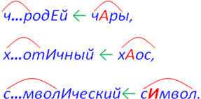

GЛовушка №1!
Нельзя проверять гласные в корне глаголом с суффиксом -ЫВА-(-ИВА-):

хорОший – прихорАшИВАться.
Как вы видите, происходит чередование звуков, и можно ошибиться.

GЛовушка №2!
В современном русском языке осталось много параллельных слов из древнерусского и старославянского языков:
вОРОта – привРАтник,
хОРОнить – охРАна,
зОЛОто – зЛАто,
хОЛОдный – прохЛАда.
Как вы, наверно, поняли, ПРОВЕРЯТЬ ЭТИ СЛОВА ДРУГ ДРУГОМ НЕЛЬЗЯ. Если в проверяемом -оро-/-оло (русское слово) – ищем однокоренное с –оро-/-оло. Таким же образом поступайте со словами на -ра-\-ла- (старославянское).

В русском языке полно слов, которые ударением проверить нельзя. Какое-то количество мы обязаны знать по выходу из школы, остальные ищем в словаре. Написания, которые нельзя проверить ударением, называются непроверяемыми.
аб…туриент - ?
в…кторина - ?
ор…гинал - ?

Корни с чередование гласных – одни из самых сложных! Их нужно знать наизусть!
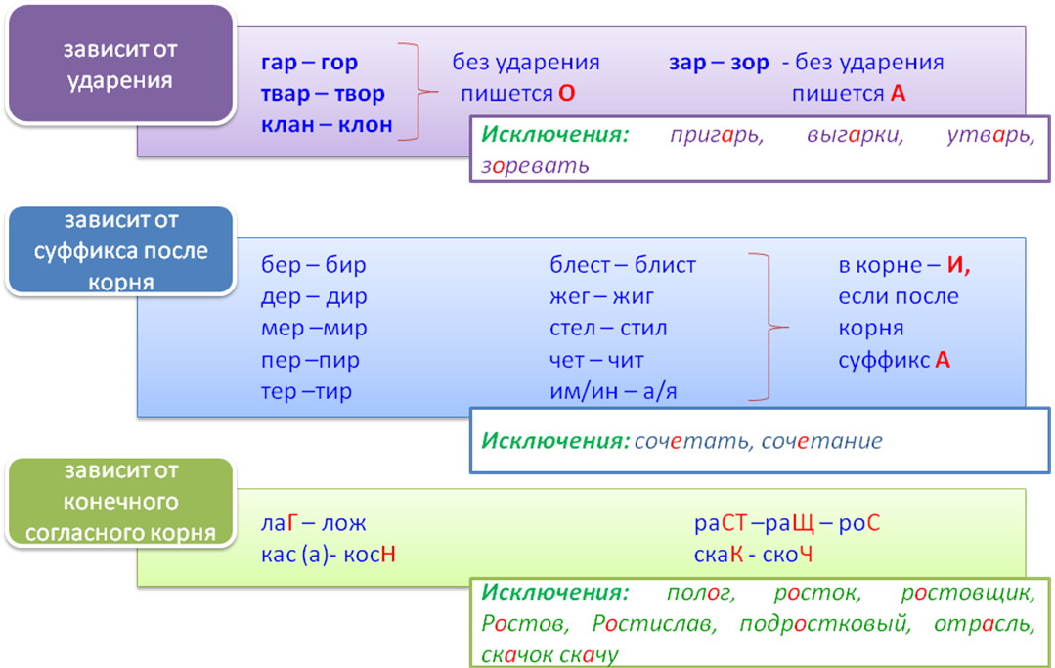
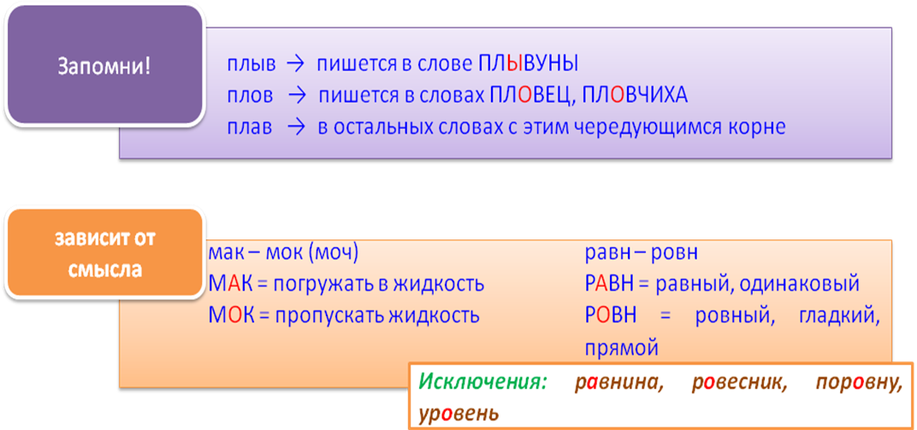

J «Запоминалки»
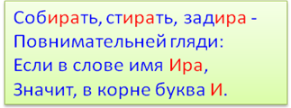

Формулировки задания А13 могут быть разные:
- × В каком ряду во всех словах пропущена безударная проверяемая (непроверяемая) гласная корня?
- × В каком ряду во всех словах пропущена буква (буква указана)?
- × В каком ряду во всех словах пропущена безударная гласная корня, проверяемая ударением?

Алгоритм действий №1.
- В каждом варианте ответа выделить корни.
- Проставьте пропущенные гласные в чередующихся корнях.
- К остальным словам попытайтесь подобрать проверочные слова, в которых ударение падает на место пропуска.
- Оставшиеся слова, по-видимому, являются словарными. Придется вспомнить, как они пишутся!!!

ÑРазбор задания.

В каком ряду во всех трёх словах пропущена одна и та же буква?
1) абс..лютный, ост..лбенеть, оз..риться
2) авиак..мпания, ск..пившийся, пл..вец
3) автом..тизировать, стр..жайший, к..снуться
4) б..лагурить, обн..вляясь, сл..жившийся

Вариант №1.
Абс..лютный, ост..лбенеть, оз..риться.
Первое слово – словарное (абсОлютный), второе – проверяемое (стОлб), третье – с чередованием в корне (в безударном положении пишется –А-).

Вариант №2.
Авиак..мпания, ск..пившийся, пл..вец.
Первое слово – словарное (кОмпания), второе – проверяемое (кОпит), третье – с чередованием (плОвец – слове, которое необходимо запомнить!).

Вариант №3.
Автом..тизировать, стр..жайший, к..снуться.
Первое слово – проверяемое (автомАт), второе – проверяемое (стрОгий), третье – с чередованием (кОснуться – зависит от конечного согласного корня, вспоминаем огласовку – КАСАться, но КОСНуться).

Вариант №4.
Б..лагурить, обн..вляясь, сл..жившийся: первое слово – словарное (бАлагур), второе – проверяемое (нОвый), третье – с чередованием (зависит от конечного согласного корня, вспоминаем огласовку – ЛАГ, но ЛОЖ).

Таким образом, правильный вариант №2 (везде вставлена буква О).

Алгоритм действий.
- В каждом варианте ответа выделить корни.
- Посмотри, действительно ли гласная пропущена именно в корне, а не в суффиксе или приставке. Если такое слово попадается, то этот вариант уже неправильный.
- Придется вспомнить чередующиеся корни. Не зная их, вы не сможете справиться с заданием!!! Варианты с чередующимися корнями исключай!
- К оставшимся словам попытайся подобрать однокоренные проверочные слова, то есть поставь место пропуска под ударение.
- Исключи те варианты, где проверочное слово не подбирается. По-видимому, ты столкнулся со словарным словом.

óПомни! Задание с такой формулировкой не подразумевает, чтобы все пропущенные буквы в вариантах ответа были одинаковые. В правильном варианте ответа пропущенные гласные могут быть разные. Главное – все три слова должны быть на одно правило.

ÑРазбор задания.

В каком ряду во всех словах пропущена безударная проверяемая гласная корня?
- р…стительный, переск..чил, вн..мал
- д…лины, нап..дение, в…дать
- ст…реть, закл..наю, пон…мать
- тв..рчество, расст..лать, нач..нать

Следуем алгоритму. Выделяем корни:
- р…стительный, переск...чил, вн...мал
- д…лины, нап...дение, в…дать
- ст…реть, закл...наю, пон…мать
- тв...рчество, расст...лать, нач...нать
Мы убедились, что все гласные пропущены именно в корне. Находим чередующиеся корни.
- р…стительный, переск...чил, вн...мал
- д…лины, нап...дение, в…дать
- ст…реть, закл...наю, пон…мать
- тв...рчество, расст...лать, нач...нать
Знание чередующихся корней дает результат. Остается один вариант ответа - №2. Его мы и проверим: д…лины – дОл, нап…дение – напАсть, в…дать – вЕдаю.

Значит, правильный ответ – вариант №2.

? Потренируйся.
1. В каком ряду во всех словах пропущена безударная проверяемая гласная корня?
1) хр..нитель, дин..мический, мет..орология
2) разд..лительный, к..смонавтика, зам..реть
3) уб..диться, с..мпатия, изб..гающий
4) пож..леть, загр..мировать, ан..литический

2. В каком ряду во всех словах пропущена безударная проверяемая гласная корня?
1) заст..лю, соб..ратель, ч..мпионат
2) выч..сть, оп..раясь, разр..кламированный
3) п..рила, пост..рать, бл..снуть
4) среднев..ковый, разм..стить, сод..ржательный

3. В каком ряду во всех словах пропущена безударная проверяемая гласная корня?
1) экз..менатор, парад..ксальный, пол..скать (кошку)
2) ав..нгард, утр..мбовать, возг..рание
3) фил..рмония, рест..врировать, безотл..гательный
4) ц..ремония, заг..релый, неприк..сновенность

